# КИЇВСЬКИЙ НАЦІОНАЛЬНИЙ УНІВЕРСИТЕТ імені ТАРАСА ШЕВЧЕНКА



## ФАКУЛЬТЕТ ІНФОРМАЦІЙНИХ ТЕХНОЛОГІЙ

## **Кафедра прикладних інформаційних систем**

**Звіт до лабораторної роботи №7**

# з курсу **«Архітектура мобільних операційних систем та пристроїв»**

*Студента 4 курсу*

*Групи ПП-41*

*спеціальності 122*

*«Комп'ютерні науки»*

*ОП«Прикладне програмування»*

*Селецького Віктора Романовича*

## Київ 2023

# Тема

Робота з базами даних в ОС Android.

# **Мета**

Опанувати принципи роботи з СУБД SQLite без застосування спеціальних класів-адаптерів.

# Завдання

1. Виконайте завдань до виконання у відповідності до теоретичних відомостей поданих вище.

**Виконання**

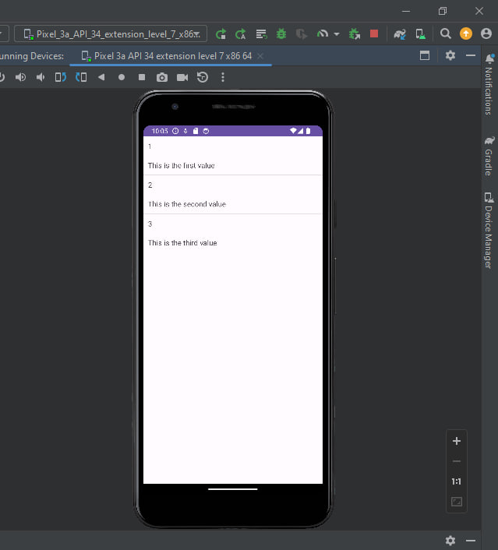

Робота з SQLite без класу-адаптеру

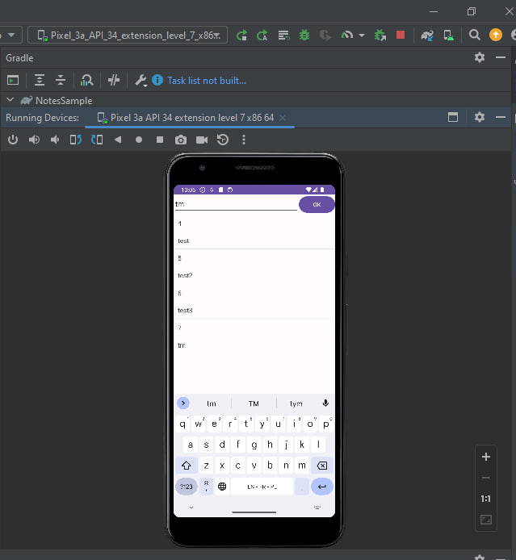

Робота з SQLite з класом-адаптером

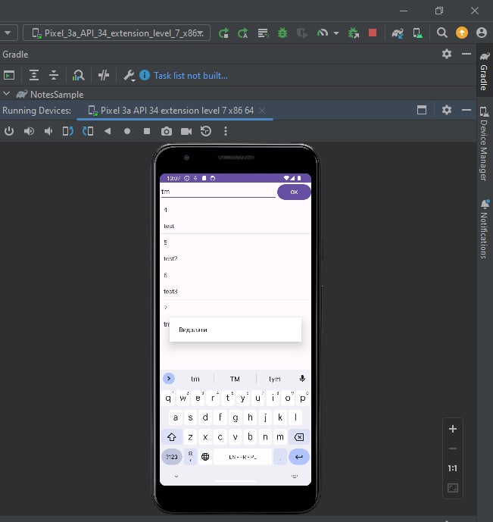

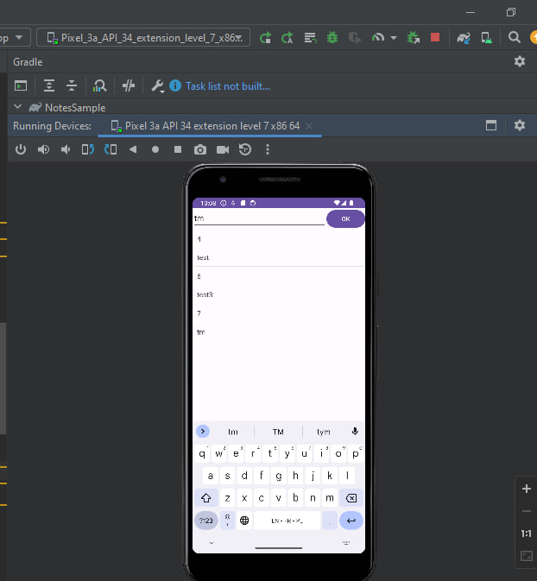

Видалення

**Контрольні питання**

1. Як працює база даних SQLite?

Як реляційна база даних.

2. Чому SQLite настільки популярна?

SQLite проста у використанні і підтримує усі необхідні для розробки функцій.

3. За допомогою якого метода можна закрити БД і для чого це роблять?

Закрити БД можна за допомогою метода **Close()**. Зазвичай це робиться для захисту БД від сторонніх втручань.

1. Яку роботу виконує клас SimpleCursorAdapter?

Отримує дані з бази та працює з ними

5. Наведіть приклад оновлення та видалення рядків з БД.

*myDB.update(TableName, cv, "_id = ?", new String[]{id});*

*db.delete(DATABASE_TABLE, KEY_NAME + "=" + name, null) > 0;*

**Висновок**

В результаті виконання даної лабораторної роботи я опанував принципи роботи з СУБД SQLite без застосування спеціальних класів-адаптерів. Вважаю дану лабораторну роботу виконаною в повному обсязі.